Муниципальное дошкольное образовательное учреждение
«Суксунский детский сад Улыбка» корпус №1

Педагогический проект «Столовый этикет»
в подготовительной к школе группе

Подготовили:
Бабушкина Татьяна Сергеевна
воспитатель высшей категории
Максимова Алевтина Георгиевна
воспитатель высшей категории

п. Суксун
Апрель 2022 г.
Педагогический проект: «Столовый этикет» в подготовительной группе.
Актуальность.
В дошкольном детстве закладываются основы поведения человека, черты характера, привычки. От того, какое воспитание ребенок получил в детстве, зависит его дальнейшая успешность, образование, карьера, жизнь в целом. Правила культурного поведения, освоенные в детстве, помогут ребенку в дальнейшем быть понятным, услышанным. С воспитанным человеком, независимо от его возраста и статуса приятно иметь дело, разговаривать, общаться. У ребенка, который знает и соблюдает правила этикета, формируется правильное отношение и понимание совести, морали, нравственности, ответственности.
Проблема: В ходе наблюдений за детьми выяснилось, что они не только не умеют культурно вести себя за столом, правильно сидеть, пользоваться салфетками и столовыми приборами, но и невежливы в момент усаживания за стол. Некоторые дети толкают друг друга, торопятся занять свое место.
Цель: Формирование культуры поведения за столом.
Задачи:
- Создать условия для овладения детьми дошкольного возраста общепринятыми правилами столового этикета;
- Расширить и углубить знания детей о правилах поведения за столом;
- Познакомить детей с видами и назначением предметов сервировки стола;
- Научить детей правильно пользоваться столовыми приборами (ложкой, вилкой, ножом), а также салфетками (бумажными и тканевыми)
- Закрепить у детей навыки правильного поведения за столом;
- Воспитывать культурного и аккуратного человека;
- Способствовать повышению мотивации родителей к соблюдению общепринятых норм и правил этикета в домашних условиях.
Вид проекта: групповой, комплексный (информационный, игровой, практико- ориентированный)
Длительность: долгосрочный (сентябрь 2021г. – апрель 2022г.)
Участники: воспитанники подготовительной группы; воспитатели; младший воспитатель; родители.
Ожидаемые результаты:
- Дети владеют правилами столового этикета и постоянно демонстрируют образец правильного этикета за столом;
- Дети правильно пользуются столовыми приборами (ложкой, вилкой, ножом), а также салфетками (бумажными и тканевыми);
- Представление детей о посуде и столовых приборов выходят за рамки программы;
- Дети умеют сервировать стол;
- Родители и другие близкие ребенку люди в домашних условиях подают ему правильный пример поведения за столом.

Материальное обеспечение проекта: столовые приборы по количеству детей, тканевые и бумажные салфетки.

Этапы проекта:
I этап – подготовительный
Время: сентябрь- октябрь 2021 г.
- Разработка проекта
- Диагностика: наблюдение, беседа с детьми с целью выявления знаний о правилах поведения за столом, анкетирование родителей с целью выявления значимости поставленной проблемы.
- Подбор методической, научно-популярной и художественной литературы,
- Подбор иллюстративного материала по теме, подбор игр (настольно-печатных, дидактических, речевых, сюжетно-ролевых)
- Оснащение предметно - пространственной среды предметами необходимыми для организации работы по формированию у детей навыков столового этикета.
- этап – основной (реализация проекта)
Время: ноябрь 2021г. – март 2022 г.
Игровая деятельность:
Дидактическая игра «Сервировка стола», «Съедобное - несъедобное»
Настольно-печатная игра: «Что такое хорошо, что такое плохо»,
«Накрываем на стол»
Сюжетно-ролевая игра «Семья», «Кафе», «В ресторане».
Познавательное развитие:
Проводили беседы, направленные на формирование навыков столового этикета у детей старшего дошкольного возраста.
Основной целью этических бесед было формирование представление, обогащение знаний и закрепление у детей навыков столового этикета.
Беседы: «Этикет, что это такое?», «Какая бывает посуда?», «Из чего ели в древние времена?», «Как вести себя за столом?»
Практическое занятие: «Сервировка стола»
Развитие речи:
- Составление рассказов на тему «Когда мы пришли в кафе…», «Как мы обедаем дома», «Помогаем накрывать на стол»;
- Рассматривание сюжетных картинок по теме, составление описательного рассказа;
- Речевые игры «Один – много», «Что за чем», «Что лишнее и почему», «Четвертый лишний»
Ознакомление с художественной литературой:
- Чтение и заучивание стихотворения К. Чуковского «Федорино горе»;
- Чтение стихов о культуре поведения за столом;
- Загадки, о посуде и столовых предметах;
- Пословицы, поговорки о правилах поведения.
Изобразительное искусство:
- Рассматривание предметов посуды в стиле народных промыслов России: Гжель, Хохлома, Тульский самовар и составление описательных рассказов;
- Просмотр презентаций о народных промыслах.
Участвовали в районном конкурсе, где рисовали «Обвинскую роспись» (роспись Пермского края) на разделочной доске. Ручной труд:
- Лепка предметов посуды (предложить детям придумать различные способы лепки посуды)
Рисование:
- рисование по мотивам гжели «Чашка», «Ваза с цветочками» для украшения стола, « Тарелка», « Ложка».
Работа с родителями:
- Беседа о важности реализации проекта
- Индивидуальные беседы с родителями детей испытывающих трудности с овладением правил поведения за столом
- Консультация в родительском уголке «Осанка ребенка за столом», «Формирование навыков столового этикета у детей дошкольного возраста», «Салфетки - простейший способ украшения стола»,
«Правильно сервируем стол», «Учимся пользоваться столовыми приборами».
- этап – заключительный (рефлексивно - презентационный)
Время: апрель 2022 г.
- Итоговое занятие на тему «Правила столового этикета».
Цель занятия - расширение и уточнение знаний детей о понятиях «этикет», «правила поведения за столом».
- Диагностика и подведение итогов.
- Презентация проекта на уровне ДОО - воспитателям, родителям.
- Участие в районном конкурсе методических разработок «Этико – эстетическое воспитание дошкольников через проектную деятельность»

Результат:
- Дети владеют правилами столового этикета и постоянно демонстрируют образец правильного этикета за столом;
- Дети овладели умением правильно пользоваться столовыми приборами (ложкой, вилкой, ножом), а также салфетками (бумажными и тканевыми);
- Представление детей о посуде и столовых приборов выходят за рамки программы;
- Дети умеют сервировать стол;
- Родители и другие близкие ребенку люди в домашних условиях подают ему правильный пример поведения за столом.

Список литературы для чтения:
  - Этикет для детей различных лет, Андрей Усачѐв
  - Усачев, Яснов, Потоцкая: Этикет для малышей. Как вести себя за стол Подробнее: http://www.labirint.ru/books/565838/
  - Уроки этикета, С.А.Насонкина, С.-П., 1997г.

Приложение 1
Диагностика освоения детьми навыков столового этикета.

- Наличие знаний правил речевого этикета - употребление выражений «спасибо», «пожалуйста», «благодарю», «извините», «будьте так любезны», «будьте добры»
- Наличие знаний сервировке стола к завтраку, обеду, ужину, праздничного и чайного стола
- Наличие знаний об истории столовых приборов: нож, вилка, ложка
- Наличие знаний о правилах поведения за столом
- Наличие знаний о том, как правильно выбирать столовые приборы в соответствии с подачей определенных блюд
- Умение реализовывать в деятельности знания правильного расположения элементов сервировки стола к завтраку, обеду, ужину и чайного стола
- Наличие навыков правильного поведения за столом как в стандартных, так и не стандартных ситуациях

Оценка результата:

3 балла – Ребенок самостоятельно и полно отвечает на вопрос.
2 балла – Ребенок с помощью взрослого отвечает на вопрос.
1 балл – Ребенок даже с помощью взрослого затрудняется ответить на вопрос
Критерии оценки результатов:

Уровень сформированности в начале проекта: 43%

Уровень сформированности в конце проекта: 97%

Приложение 2
Анкета для родителей.
Ответьте, пожалуйста, на несколько вопросов, выбрав один вариант.
- Как Вы считаете, нужно ли человеку знать нормы и правила столового этикета?
несомненно | желательно | желательно, но  необязательно | совсем не  обязательно | затрудняюсь  ответить

- Как Вы считаете, нужно ли детей дошкольного возраста обучать нормам и правилам столового этикета?
несомненно | желательно | желательно, но  необязательно | совсем не  обязательно | затрудняюсь  ответить

- Как Вы считаете, с какого возраста следует это делать?
с 3 лет | с 4 лет | с 5 лет | с 6 лет | старше

- Хотите ли Вы, чтобы Вашего ребѐнка в детском саду обучали нормам и правилам столового этикета?
несомненно | желательно | желательно, но  необязательно | совсем не  обязательно | затрудняюсь  ответить

- Готовы ли Вы принять участие в реализации проекта «Столовый этикет» и демонстрировать ребѐнку дома правильный пример поведения за столом?
несомненно | желательно | желательно, но  необязательно | совсем не  обязательно | затрудняюсь  ответить

- Ф.И.О.____________________________________________________
Благодарим, нам очень важно Ваше мнение.

Приложение 3
Видео курс «Столовый этикет»

№ | Гиперссылка | Краткое  описание | Целевая  аудитория
1 | https://www.youtube.com/watch?v=J7UtbP95Hwc  «Детский канал» https://www.youtube.com/channel/UCFbcOpSllkWkSCFiMlTBGCQ | «Что такое этикет?»  Обучающий музыкальный мультфильм для детей про этикет. | Дети 5-7 лет
2 | https://www.youtube.com/watch?v=CfbkyiB_-Vo | «Этикет за столом»  Советы педиатра | Для родителей  и педагогов
3 | https://www.youtube.com/watch?v=gk8HqNHJISs из серии «Шишкин лес» | «Как Коксик и Шуня учились правилам поведения за столом» Обучающий ролик с кукольными героями | Дети 4-7 лет
4 | https://www.youtube.com/watch?v=TqYfQB4-R0Y канал «Подружка» | «Этикет для детей. Правила поведения за столом»  (что такое этикет для детей и о правилах  поведения за столом) | Дети 4-7 лет
5 | https://www.youtube.com/watch?v=p0J0kqBI4v8 | Сервировка стола для детей от Школы этикета Юлианы  Шевченко.  Правила этикета для детей. | 5-7 лет
6 | https://www.youtube.com/watch?v=MoEWdj4rlr8 | Как правильно вести себя за столом. Развивающий мультфильм для девочек. | 5-7 лет
7 | https://www.youtube.com/watch?v=xYKvOuYW5FE | Презентация  «Этикет и правила поведения за столом» | Для педагогов
8 | https://www.youtube.com/watch?v=kSyTSHf9ocU | Развивающий мультфильм для детей  «Лунтик учит правила этикета» (ситуации правильного и неправильного поведения за  столом) | 6-7 лет
9 | https://www.youtube.com/watch?v=uVCZDOOVtX4 | Мультфильм «Кошкин дом»  (С.Я.Маршак, 1958 г.) | 3-7 лет
10 | Тима и Тома - Этикет || 13 серия - YouTube | Мультфильм «Тима и Тома» - Этикет | 3-7 лет

Приложение 4
НОД « Правила столового этикета»
Возраст: дети подготовительной группы
Образовательная область: социально-коммуникативное, познавательное, речевое развитие.
Форма взаимодействия: групповая
Цель: закрепление знаний детей о правилах столового этикета.
Задачи:
- расширить и обобщить знания детей о посуде;
- развивать умение называть знакомую посуду, соотносить ее с тем, для чего она предназначена;
- расширять словарный запас за счет названий посуды из различных материалов (путём образования прилагательных);
- познакомить детей с историей возникновения посуды на Руси;
- формировать навыки культурного поведения за столом во время приема пищи;
- развивать умение четко формулировать мысль, стремиться строить предложения грамматически правильно (при ответе на вопросы и формулировке правил);
- воспитывать бережное и аккуратное отношение к посуде;
- развивать память, зрительное внимание, мышление.
Материалы и оборудование:
Картинка «Чайный сервиз», схема «Сервируем стол»;
Скатерть, набор посуды (хлебница, салфетница с салфетками, глубокая и мелкая тарелки, салатница, вилка, ложка, нож, стакан (чашка);
Медальки «Знаток этикета»
Брошюра «О правилах поведения за столом»
Предварительная работа:
Чтение художественной литературы (сказка С. Козлова «Как ёжик и медвежонок пили чай»), разучивание стихотворений, чтение рассказов из книги «Этикет для малышей. Как вести себя за столом», «Этикет для детей различных лет»
Рассматривание схем «Сервировка стола», предметных картинок «Посуда»
Сюжетно-ролевые игры «Чаепитие», «У Маши день рождения» и др.
Разучивание физкультурной минутки «Посуда».
Индивидуальная работа ребенка по подготовке сообщения о чайном сервизе.
Методы и приемы:
- Наглядный (рассматривание картинок, просмотр мультфильма, презентация).
- Словесный (художественное слово, рассказ и вопросы воспитателя).
- Практический (д/и «Эта посуда какая?», физкультурная минутка «Посуда», практическое упражнение «Сервировка стола»);
Ход:
-Здравствуйте, ребята, сегодня мы поговорим с вами о том, как правильно и красиво вести себя за столом. Но прежде вспомним, чтобы позавтракать, пообедать или поужинать, нам нужна посуда. Наш разговор об этикете за столом мы начнем с посуды. Давайте отгадаем загадки («Доскажи словечко») и вспомним, какая бывает посуда:

И оладьи, и омлет,
И картошку на обед,
А блины – вот это да!
Жарит всё … (сковорода).

У кого ответа нет –
В чем сварить себе обед?
На плите стоит чистюля
Суп сварить – нужна … (кастрюля).
Он на кухне – как начальник
И серьезный не случайно:
Разольет в тарелки щи,
Сколько хочет – не взыщи!
А для ложек он полковник,
Что за черпак?! – Большой … (половник).
На плите – кастрюль начальник,
Толстый, длинноносый … (чайник).

- Молодцы, всё правильно. И кастрюли, и сковороды предназначены для приготовления пищи. Чай кипятят в чайниках, кофе варят в кофейниках.
Физкультурная минутка «Посуда»
(выполняется вместе с воспитателем в соответствии с текстом)
Вот большой стеклянный чайник,
(Надули животик, одну руку поставили на пояс)
Очень важный, как начальник
(Другую руку изогнули – «носик»)
Вот фарфоровые чашки
(Присели, одну руку поставили на пояс)
Очень крупные, бедняжки,
Вот фарфоровые блюдца:
(Кружатся, рисуя руками в воздухе круг)
Только стукни – разобьются.
Вот серебряные ложки,
(Потянулись, сомкнули руки над головой)
Голова на тонкой ножке.
Вот пластмассовый поднос
(Легли, вытянулись)
Он посуду нам принёс.
- Так, мы с вами поговорили о посуде для приготовления пищи. Но посуда нужна и для еды. Попробуйте ответить на мои вопросы:
1. Самая распространенная посуда, необходимая нам для еды – это …?
Ответы детей: Тарелка.
2. Из какой тарелки едят суп?
Ответы детей: Из глубокой.
3. Чем едят супы, борщи, щи и другие первые блюда?
Ответы детей: Столовой ложкой.
4. Из какой тарелки едят второе?
Ответы детей: Из мелкой, на нее кладут мясо, котлеты, рыбу и гарнир.
5. С помощью каких столовых приборов едят второе блюдо?
Ответы детей: С помощью вилки и ножа.
6. Из какой тарелки едят салаты?
Ответы детей: Из небольшой тарелки – салатницы.
7. А какая бывает посуда для напитков?
Ответы детей: Чашки для чая, стаканы для фруктовых соков и компотов.
8. А что такое хлебница?
Ответы детей: Так называется тарелка для хлеба.
9. Вспомните и расскажите о чайном сервизе. Что входит в его состав?
Ответы детей или индивидуальный рассказ ребенка по картинке.
Рассказ о чайном сервизе
Чайный сервиз всегда был украшением стола. Наверняка в каждой семье есть праздничные чайные сервизы (такие чайные наборы), которые достают в торжественные дни и по особому случаю. В состав сервиза входят:
- Простой или заварочный чайник.
- Молочник, из которого подливают молоко.
- Сахарница.
- Большая тарелка для торта.
- Маслёнка.
- Лимонница.
- Чашки.
- Блюдца.
- Тарелки для сладостей: печенья, конфет, вафель, пирожков и пирожных.
- Розетка, такие маленькие блюдечки под варенье.
Собираться всей семьей и пить чай с таким нарядным чайным сервизом – это всегда приятно!
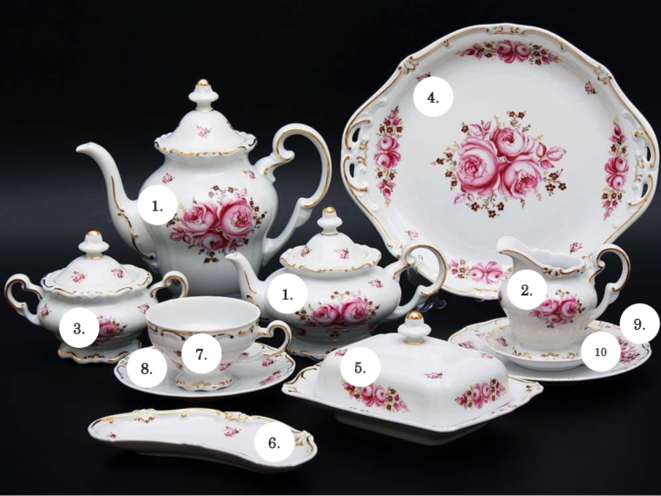
- Спасибо!! Очень интересный рассказ. Как вы понимаете, посуда бывает самая разная и из разных материалов.
Д/игра «Эта посуда какая?»
- Давайте вместе с вами назовем, если посуда из стекла, то она стеклянная;
Из глины – глиняная;
Из дерева – деревянная;
Из металла – металлическая;
Из фарфора – фарфоровая;
Из хрусталя – хрустальная.
- Кроме того, посуда бывает повседневная и праздничная. Повседневная посуда обычно проще, на тарелках, чашках, блюдцах меньше украшений, рисунков. Праздничные сервизы богато украшены позолотой, на них красивые рисунки в виде птиц, цветов, растений. Они часто переливаются перламутром.
-Давайте поговорим о том, как правильно сервировать стол в обычные дни. Сервировать – значит накрывать, готовить к приему пищи. В обычные дни столы мы накрываем и дома, и в детском саду. При этом соблюдаем определенные правила. Стол должен выглядеть аккуратным и красивым. Это повышает аппетит.

Практическое упражнение «Сервировка стола на обед».
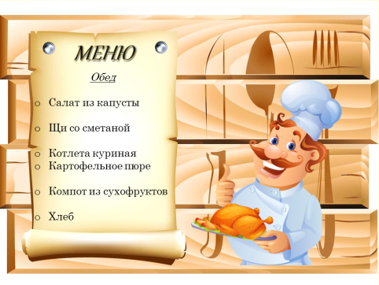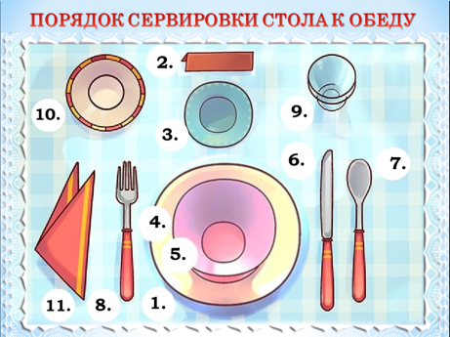
Сегодня у нас на обед … (чтение меню).
Я предлагаю вам накрыть стол к обеду, учитывая все правила.
(дети по очереди выполняют поручения по сервировке стола)
- Стол покрывают чистой скатертью.
- В центре стола ставят салфетницу с бумажными салфетками, чтобы вытирать руки и губы (Примечание: А вот если вам дали тканевую салфетку, то её нужно сложить вдвое и положить себе на колени. Как вы думаете для чего?)
- Рядом с салфетницей расставляют хлебницу с хлебом, ведь хлеб – всему голова!!
- Расставляем тарелки по количеству обедающих. У нас будет 1 мелкая тарелка для второго блюда и глубокая тарелка для первого блюда.
- Справа от тарелок раскладываем столовый нож режущей стороной лезвия к тарелке, столовую ложку выпуклой стороной вниз.
- Слева от тарелки раскладываем вилку для второго блюда спинкой вниз.
- Перед тарелкой, чуть справа от них ставим стакан (кружку) для напитков.
- Слева от тарелки перед вилками ставим мелкую тарелку для салата.
- Молодцы, думаю, что вы запомнили, как правильно сервировать стол к обеду, а теперь герои мультфильма бегемотик Тима и слоненок Тома приглашают нас к себе на чаепитие.
(Просмотр м/ф «Тима и Тома.Этикет»)
Мультфильм «Тима и Тома. Этикет».
Вопросы к мультфильму:
- О чем мультфильм?
- Кто захотел устроить чаепитие?
- Почему с первого раза не получилось?
- Как вели себя друзья бегемотика Тимы?
- Знали ли они правила этикета?
- Умели друзья правильно вести себя за столом?
- Что произошло, когда друзья выучили правила этикета?
Чем же закончилось чаепитие во второй раз?
- Почему и во второй раз чаепитие не состоялось?
- Как можно было помочь друзьям?
- А как ведете себя за столом вы, знаете ли правила этикета?
(В ходе беседы по содержанию м/фильма дети помогают формулировать правила поведения за столом)
Правила столового этикета
- Опрятный внешний вид – признак воспитанного человека. Одежда должна быть чистой, выглаженной, обувь – почищена.
- Перед едой обязательно вымой руки.
- Сидеть следует прямо, немного наклонившись над столом. Не раскачивайся на стуле, не крутись.
- Пользуйся правильно столовыми приборами. Не забывай, какие блюда едят ложкой, а какие – вилкой и ножом.
- Не тянись через весь стол за чем-либо. Попроси передать.
- Не торопись! Ешь небольшими кусочками, тщательно пережевывай с закрытым ртом, не чавкай и не облизывай пальцы.
- Не разговаривай во время еды.
- Руки и рот вытирай салфеткой, будь аккуратным.
- Будь вежливым за столом, а после еды скажи «спасибо».
-Хорошо, ребята. Вот такие правила этикета мы с вами составили. Их необходимо знать и помнить. А в конце занятия я предлагаю вам такую викторину на знание правил столового этикета. Давайте посмотрим, как хорошо нам удалось выучить правила поведения за столом.

Викторина «Веселый этикет»
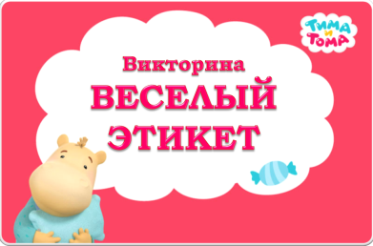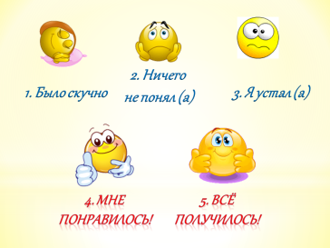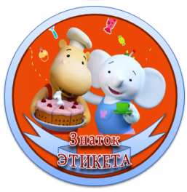
-Молодцы!!! Вы отлично справились и без труда ответили на все вопросы викторины. Теперь вы настоящие знатоки столового этикета и с легкостью сможете правильно сервировать стол и продемонстрировать свои хорошие манеры за столом. Вам понравилось наше сегодняшнее занятие, всё ли получилось?
В память об этом занятии я хотела бы вручить вам памятку и поблагодарить за старания (награждение медалями). Спасибо!

Занятие разработано с использованием пособия Шорыгиной Т.А. «Беседы об этикете с детьми 5-8 лет».

Фото – отчет по педагогическому проекту «Столовый этикет» в подготовительной к школе группе.

